令和5年11月吉日
会 員 各 位
公益社団法人日本技術士会・四国本部
第43回地域産学官と技術士との合同セミナー（高松）【案内】
「南海トラフ巨大地震を迎え撃つために～事前防災はどこまで進んでいるのか～」

公益社団法人日本技術士会 四国本部
本部長 天羽 誠二

拝啓 時下益々ご清祥のこととお慶び申し上げます。平素より当本部に格別のご支援を賜り厚くお礼申し上げます。
さて、日本技術士会では、地域の皆さんに技術士の存在を知って頂くために様々な取り組みを行っております。「地域産学官と技術士との合同セミナー」はその取り組みの一つで、毎年、全国の3～4ヶ所で開催しております。本セミナーは、昭和54年に当時の科学技術庁が、技術士制度の普及促進を目的に企画した「地方公共団体職員と技術士の合同セミナー」が始まりとなっております。その後、地方公共団体以外にも、広く地域に根ざした企業体や大学・研究機関などとの相互交流が可能となるように、セミナーの名称も「地域産学官と技術士との合同セミナー」に改称し、現在に至っております。
本年度は令和6年1月23日（火）に、四国本部の主催で高松市において「南海トラフ巨大地震を迎え撃つために～事前防災はどこまで進んでいるのか」をテーマに開催することとなりました。
今後30年以内に70％を超える確率で発生するとされる南海トラフを震源とする巨大地震に対しては、様々な機関が対策を進めているところですが、東北大震災を踏まえその後の地域がおかれている状況について、事前に進めておくべき対策の何に重点を置くべきか、また、現在の進捗状況はどうなっているのかを産業界、大学、行政などの取り組みをお話し頂き、課題を探り、今後への展開を話し合おうというものです。
本セミナーは、産学官の各方面の専門家より情報提供をして頂き、技術士がどのような貢献ができるか、その果たすべき役割について考えるきっかけとすることを目的に開催するものです。皆様お誘い合わせのうえ、多数ご参加くださいますよう、ご案内申し上げます。
お手数とは存じますが、参加を希望される方はメールまたはFAX(添付の申込書)または電話にて、12月29日（金）までにお申し込み下さい。

敬 具
記
１．日 時： 令和6年1月23日（火）13：30～19：30
２．場 所： 高松市福岡町2丁目2-1「ホテルパールガーデン」
３．主 催： 公益社団法人日本技術士会 四国本部
４．後 援： 香川県(予定)，香川大学四国危機管理教育・研究・地域連携推進機構(予定)，香川高等専門学校(予定)，（公社）土木学会四国支部(予定)，（公社）地盤工学会四国支部(予定)，（一社）建設コンサルタンツ協会四国支部(予定)
５．協 力： 香川県技術士会

６．プログラム： １３：３０～１７：１５ セミナー 会場：ホテル パールガーデン 讃岐A

１７：３０～１９：３０ 懇親会 会場：ホテル パールガーデン インペリアル

７．定員、対象、参加費、ＣＰＤ
（１）定 員： セミナー：120名
（２）対 象： 日本技術士会会員及び一般参加者も歓迎します。
（３）参加費： セミナー：無料、懇親会：6,000円
（４）ＣＰＤ： 参加者には日本技術士会からＣＰＤ：３.２時間の参加票を発行いたします。

８．申込について
（１）締 切： 令和5年12月29日（金） ※定員になり次第締め切ります。
（２）申込先： 公益社団法人 日本技術士会四国本部 事務局：いざさ
〒760-0067 香川県高松市松福町２丁目15-24 香川県土木建設会館 ３階

TEL087-887-5557 FAX087-887-5558 Ｅ－mail: ipej-shikoku@me.pikara.ne.jp

《 プログラム 》

13：30～13：35 開会挨拶：（公社）日本技術士会 四国本部 本部長 天羽誠二
13：35～13：40 主催者挨拶：（公社）日本技術士会 統括本部 会長 黒﨑靖介
13：40～13：45 来賓挨拶：香川県 知事（予定）

準 備

13：50～14：50 基調講演：『南海トラフ巨大地震対応のPDCAサイクルを考える』
講師：金田義行特任教授

14：50～15：00 休息

15：00～17：10 パネルディスカッション：『南海トラフ巨大地震を迎え撃つために～事前防災はどこまで進んでいるのか～』
コーディネーター：金田義行氏（香川大学特任教授 四国危機管理教育・研究・地域連携推進機構 副機構長・地域強靭化研究センター長）
パネリスト：産：馬場太一郎氏（株式会社富士クリーン代表取締役社長）
学：磯打千雅子氏（香川大学IECMS地域強靭化研究センター准教授）
官：田中一裕氏（香川県危機管理総局総局長）
日本技術士会：木村一成（四国本部防災委員会委員長）

17：10～17：15 閉会挨拶：(公社）日本技術士会四国本部 事業委員長 谷脇凖藏

17：30～19：30 懇親会

場所：「ホテル パールガーデン」 高松市福岡町2丁目2-1 TEL087-821-8500

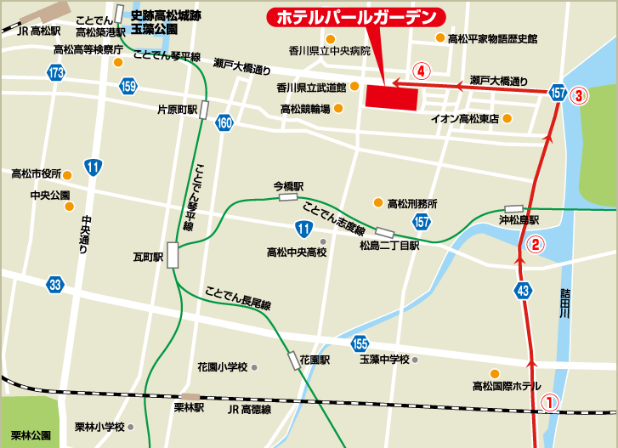

FAX：087-887-5558公益社団法人日本技術士会四国本部事務局 行
令和6年1月23日（火）
申 込 書
（１）地域産学官と技術士との合同セミナーの出欠（○印記入）
（セミナー）CPD(IPD)=3.2h ご出席 ・ ご欠席
（懇親会） ご出席 ・ ご欠席
（２）技術士ＣＰＤ、技術士制度等に関する情報提供の希望(○印記入) 注2)
（今後の情報提供を） 希望する ・ 希望しない

氏 名
区 分  （該当する区分に○をお付け下さい） | 技術士（日本技術士会 会員）・  技術士（日本技術士会 非会員） ・  修習技術者 ・  学生・一般市民
技術部門
勤 務 先
連 絡 先  注2） | 〒＿＿＿＿＿＿＿＿＿＿  ＿＿＿＿＿＿＿＿＿＿＿＿＿＿＿＿＿＿＿＿＿＿  TEL＿＿＿＿＿＿＿＿＿＿ FAX ＿＿＿＿＿＿＿＿  E-mail
注１）申込みは郵送やＥメールでも結構です。
郵送先：〒760-0067 香川県高松市松福町２丁目15-24 香川県土木建設会館３階
公益社団法人 日本技術士会四国本部事務局
ＴＥＬ 087-887-5557 ＦＡＸ 087-887-5558
Ｅ－mail: ipej-shikoku@me.pikara.ne.jp
注２）ＣＰＤ等の情報提供は、電子メールに限る場合があります。希望される方は、Ｅメールアドレスを必ず記入してください。
注３）記入して頂いた情報は、個人情報保護法に基づき、今回の懇親会の確認連絡、及び希望された方に対するＣＰＤ、技術士制度等に関する情報提供以外の目的で利用することはありません。

